蓝宇租赁软件使用文档

一、创建合同
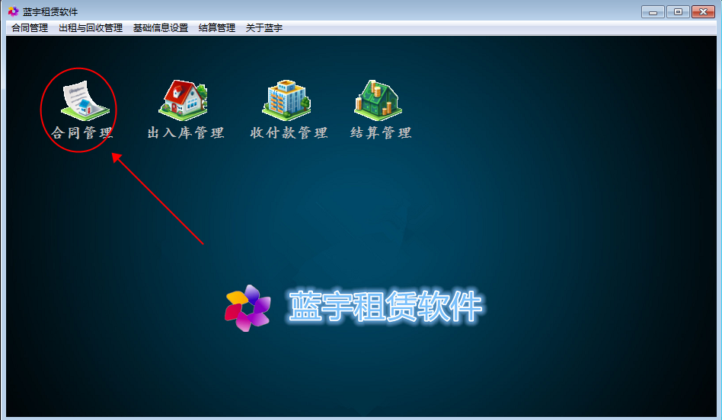

- 第一步需要创建合同，合同里的信息主要是客户租金价格和赔偿类的价格。
- 点击合同管理，点击增加合同。
- 填写客户名称和材料的租金价格和日期等，点击增加合同。
- 弹出提示就完成了，合同就建立完成，下一步开始录入出入库的单据。
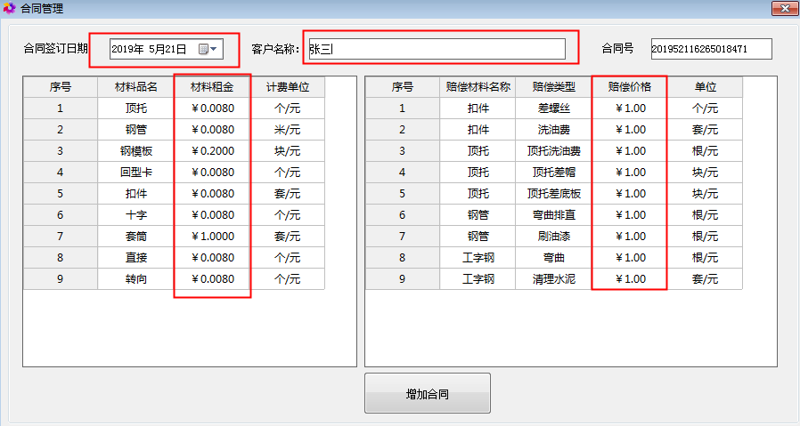

二、出租与回收单的录入
1 点击出库管理，第二个图标。点击出租回收录入。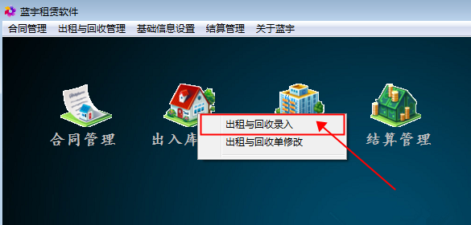

2、选择刚才加入的合同，客户“张三”，点击确定。

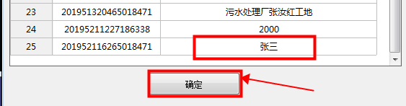
3、修改日期，填写单据上面出入库的日期，出库就点出库单，入库就点击入库单，
运费和搬运费，如果有的话也可以填上。
4、点击品名和规格的类型，填写数量，然后点击添加材料。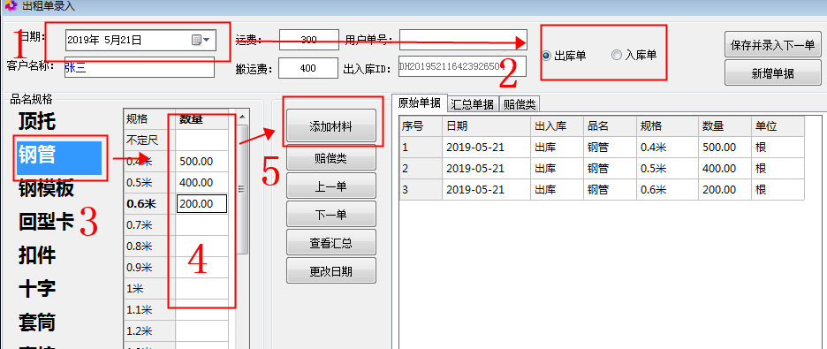
4、点击汇总单据，可以查看汇总数量。
5、点击赔偿类，如果是入库单的话是可以填写赔偿类数量的，出库单不用填写。

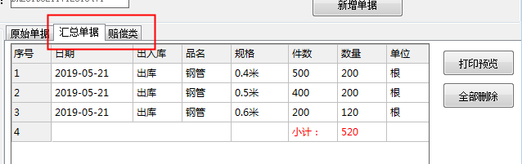
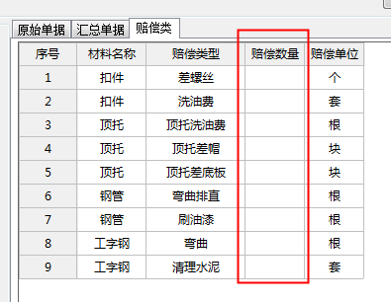
6、数量填写完成后点击保存并录入下一单，第一单就完成了，然后重复刚才的操作录入第二张单据，
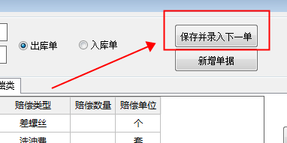

第一单录入完成，然后开始重复操作，

三、单据的查询和更改
1.当录入了多条单据时，可以点击上一单和下一单修改。修改时只要删除就行了；然后重新填材料的数量，
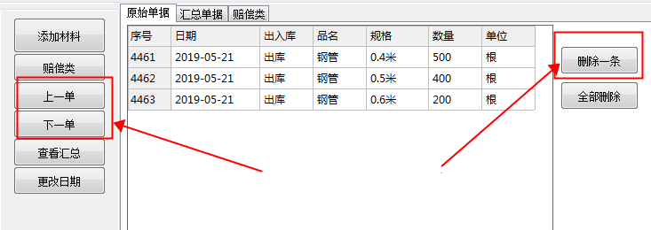
2、如果时间输错了；和出入库类型错了；可以直接点其它类型和时间修改。就会提示是否将表格中的日期更改为新日期。
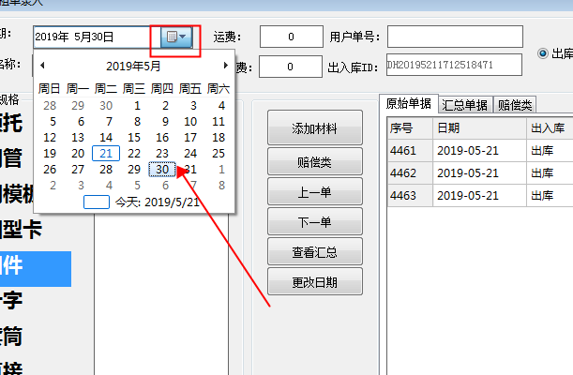
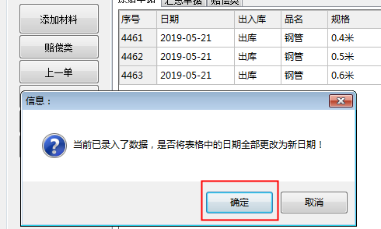

3、出入库修改也是如此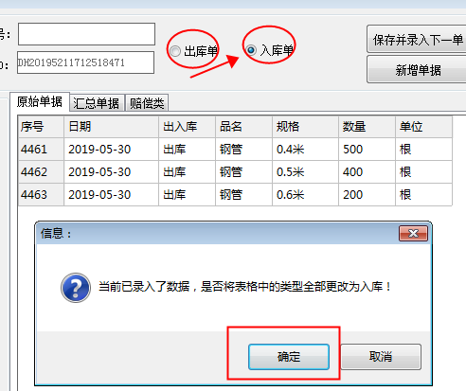

快速修改方法（推荐）
1、点击图标，出租回收单修改。
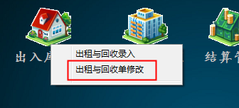
2、选择要修改的客户。
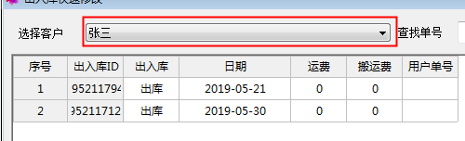
3、这时所有的单据都会列出来。点击一个这时可以直接修改，右边会有所有材料明细，也可以增加删除和修改。
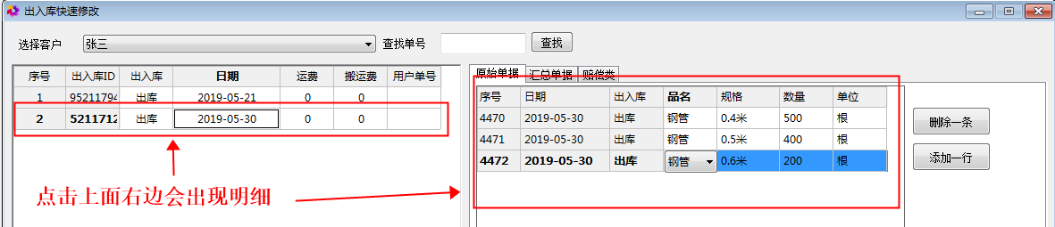

4、下图修改日期
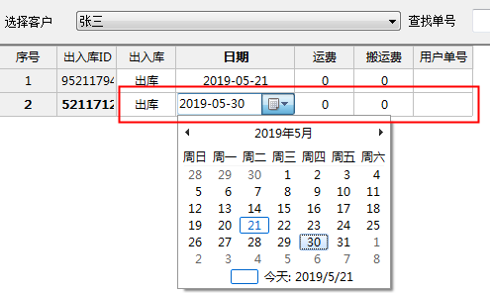
5、下图修改品名
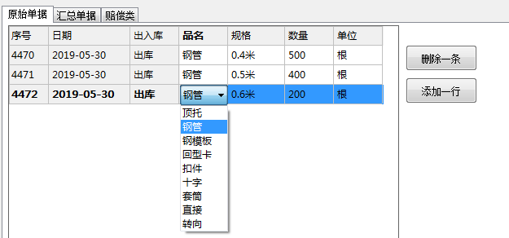

修改完后自动保存。

四、结算管理
选择一个客户后，选择要结算的时间段，默认开始结算日期是第一单的日期，默认结束日期是今天。如图，是结算2019-5-21至2019-8-31 日之间的租金。之前和之后的都不会包含在内。例：如果开始日期设置为2019年1月1日，终止时间为2019年1月31日，那么就只会结算1月份的租金，其它时间的不包含在内。
要结算全年的租金设置为2019-1-1至2019-12-31。
选中是否包含已付款和运费等，只需要勾选就行了，结算后会包含在结算表中。
下面的已付款，运费和搬运费、等等点击即可查看。
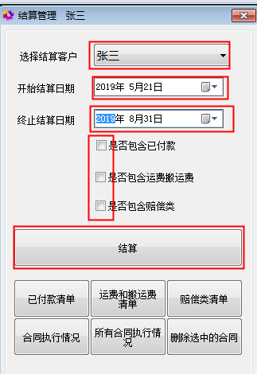

五、添加其它材料
1、点击主界面菜单，增加材料。
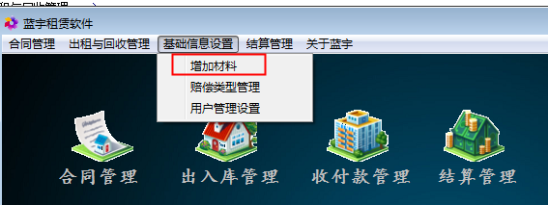
2、输入品名和规格，例：品名是钢管，钢管的规格有1米2米3米，钢管是按米计算的；所以后面的换算数量必须要和规格一至，1米换算数量是1， 2米换算数量就是2，以此类推。
有些材料是按个算的；例：扣件和顶托，那么像这种不需要换算的材料换算数量就填1.
单位和计费单位应该和表格中其它同种品名的规格一至，如钢管是米/元 ,那么所有钢管应该都是这样计费。默认的租金也应该是一样的。

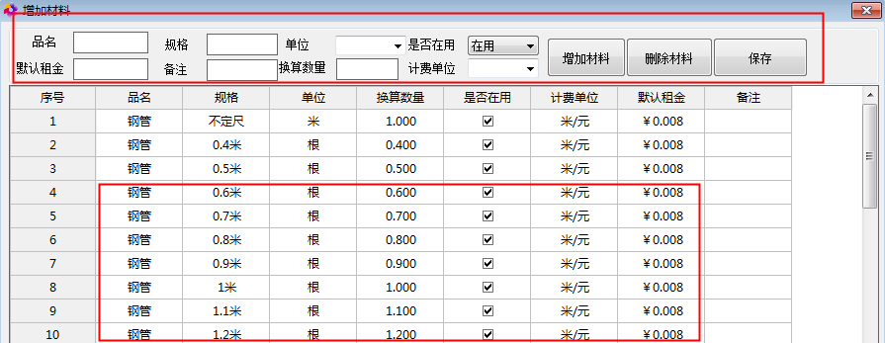

六、添加赔偿类和维修类
1 主界面菜单打开赔偿类型管理
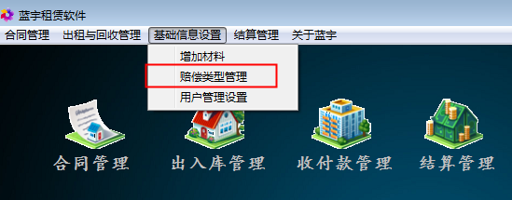

2 选择一个现有的品名，自己添加一个赔偿类型，赔偿的价格，和单位 。点击添加即可。

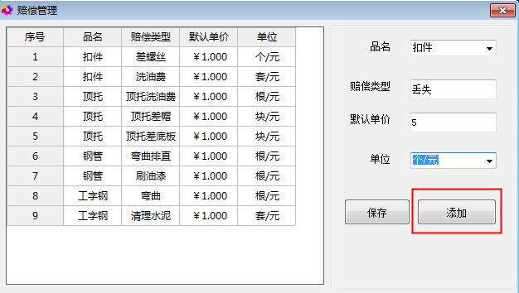

七、用户设置
1、点击用户管理设置
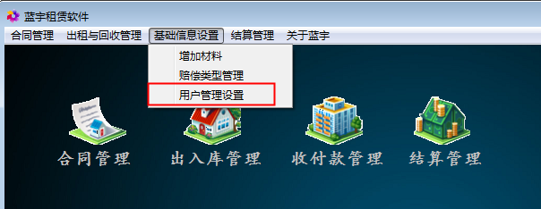

2、设置公司名称电话等信息。
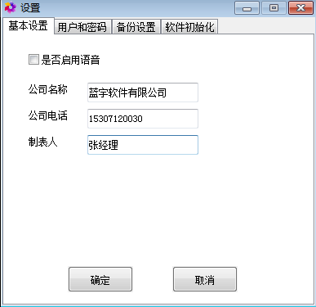

八、数据备份与数据恢复
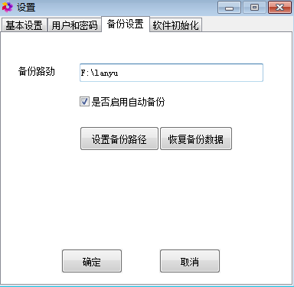
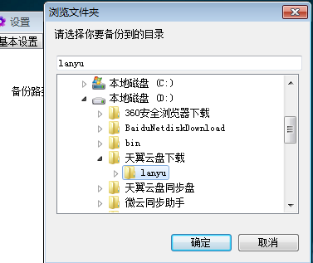
1点击设置备份路径，选中一个文件夹，软件关闭时会自动备份数据到设置的文件夹。

2 恢复数据，点击恢复备份数据，选择之前备份文件夹里的数据，选一个要恢复的时间的数据，点击打开即可，软件会关闭，重新打开软件即可。
